Безопасность наших детей –
в наших руках!

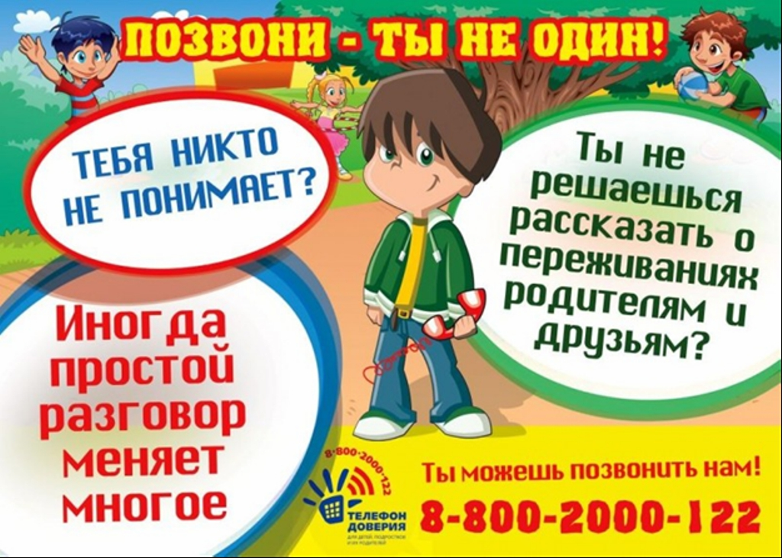

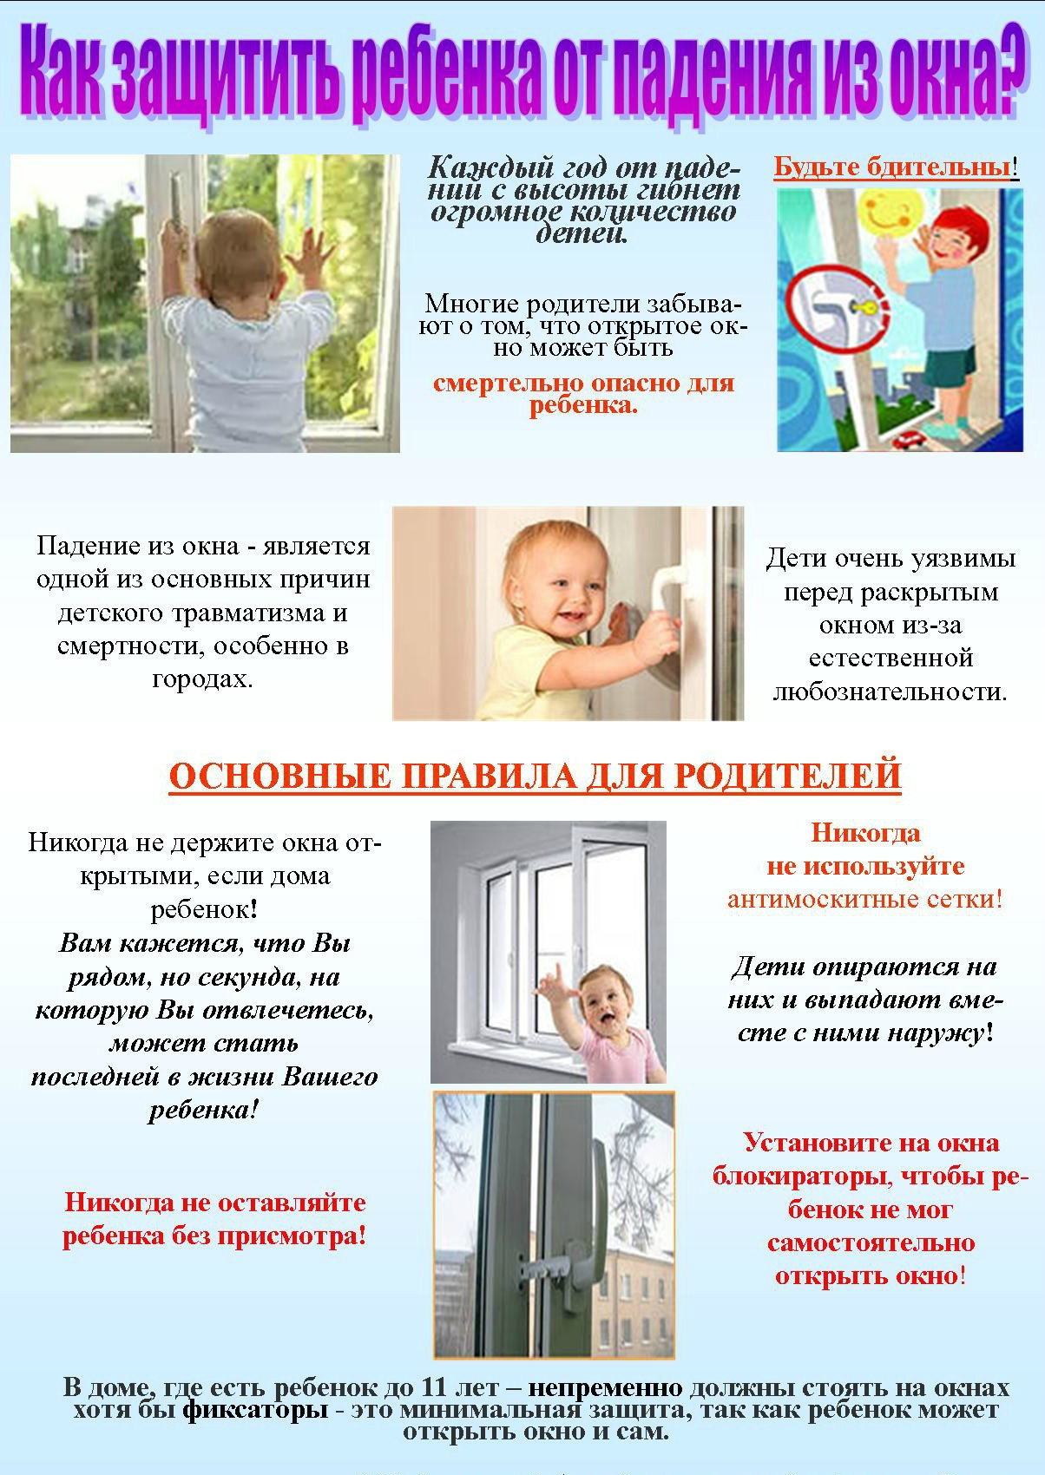

Вниманию детей, их родителей, всех заинтересованных лиц!
Детский Телефон Доверия с единым общероссийским номером
8-800-2000-122
Вы можете обратиться анонимно и получить консультацию психолога, сообщить о фактах жесткого обращения и насилия
Если Вы, Ваш ребенок или Ваш знакомый подвергается жестокому обращению, насилию и не знают, где и какую помощь можно получить, обращайтесь круглосуточно по телефону
8-800-2000-122
Звонки на Детский Телефон доверия со стационарного или мобильного телефона бесплатные!

Домашние насилие – это не семейный конфликт.
Это преступление!

В соответствии с документами, принятыми ООН и Российской Федерацией, ни один человек не может подвергаться избиениям, угрозам, унижениям или другим воздействиям, приводящим к эмоциональным или физическим травмам.

Домашнее насилие – реальная угроза
Вашей жизни и жизни Ваших детей!

Если Вам или Вашим близким нужна помощь и поддержка, в городе Азове
Вы можете обратиться по телефонам
Милиция, дежурная часть: | 02, 8(86342) 7-14-20
Наркологический диспансер: | 8(86342) 4-10-44, 4-47-55
МБУЗ ЦГБ г. Азова телефон горячей линии: | 8(86342) 4-02-65
ГКУСО РО Азовский центр помощи детям | 8(86342) 4-02-15, 5-40-48
Телефон доверия для детей и подростков, круглосуточно: | 8-800-2000-122
Управление образования г.Азова, сектор опеки и попечительства: | 8(86342) 6-22-14, 6-22-17
Комиссия по делам несовершеннолетних и защите их прав: | 8(86342) 4-12-02

БЕЗОПАСНОСТЬ НА ВОДЕ - СОХРАНЕНИЕ ЖИЗНИ ДЕТЕЙ И ПОДРОСТКОВ
(памятка для родителей и руководителей оздоровительных учреждений)
МЕРЫ БЕЗОПАСНОСТИ НА ВОДОЕМАХ ЗИМОЙ
- Правила перехода по льду:
1. Переходить водоем по льду только при хорошей видимости.
2. Идя на лыжах, расстегнуть крепления, снять с рук ремни палок.
3. Взять длинную палку ( шест ), веревку длиной не менее 5 метров.
4. Спускаться там, где нет промоин и вмерзших в лед кустов ли тростника.
5. Идти осторожно, проверяя палкой лед.
6. Не открывать подошв ото льда.
- Как выбраться из полыньи:
1. Старайтесь не погружаться в воду с головой.
2. Не паниковать, зовите на помощь.
3. Выбираться в ту же сторону откуда шли.
4 .Наползать на лед , раскинув руки в стороны.
5. Забросить ногу на лет и откатиться от полыньи.
6. Проползти 3-4 метра по своим следам.
7. Не отдыхая , бежать к ближайшему жилью.
Безопасность на водоемах
Каждую зиму реки, пруды и озера покрываются «ледяной корочкой». Эти места так и манят детей поиграть в хоккей, покататься на коньках или просто погулять. Кажется, что лед очень толстый и безопасный, и ни за что не сломается. Но на самом деле это вовсе не так, ведь вода замерзает неравномерно. В местах, где в водоем впадают ручьи, реки и в середине лед еще тонкий и хрупкий, а по краям – гораздо толще. Может случиться и такое, что даже толстый лет не выдержит веса группы людей. В итоге можно оказаться в ледяной воде или еще хуже попасть под лед.
Правила поведения на замерзших водоемах:
- для зимних игр есть специально отведенные места (каток, горки). Заледенелые водоемы лучше обходить стороной.
- если наступить на тонкий лед, он непременно затрещит. В такой ситуации нельзя паниковать и делать резких движений. Необходимо спокойно и как можно быстрее добраться до берега, но ни в коем случае не бежать. Если лед под ногами продолжает трескаться, аккуратно ляг на живот и ползи к берегу.
Что делать если ты все-таки провалился под лед?
1. Позови на помощь. Даже если ты чувствуешь, что можешь выбраться самостоятельно, не нужно пренебрегать чужой помощью.
2. Раскинь руки, чтобы зацепиться за лед. Не барахтайся, старайся удержаться на поверхности и не погружаться глубоко в воду.
3. Аккуратно передвинься к тому краю, где течение не затаскивает тебя под лед.
4. Попытайся выбраться на лед без резких движений, не обламывая его края. Нужно двигаться в ту сторону, откуда ты пришел.
5. Если лед выдержал тебя, не спеши сразу же вставать. Ляг на живот, чтобы равномерно распределить массу своего тела, и ползком добирайся до берега.
6. Оказавшись в безопасной зоне, поспеши вернуться домой как можно быстрее. В первую очередь нужно согреться, чтобы не получить серьезные осложнения.
Если под лед провалился другой человек, например твой друг, позови взрослых, находящихся поблизости. Не подходи слишком близко к опасной зоне иначе можешь провалиться сам. Из безопасного места постарайся помочь пострадавшему любыми подручными средствами: протяните длинную палку или ветку, киньте ремень от сумки, шест. Когда он ухватится за него, помоги ему выбраться из воды и отведи в безопасное место.
Основные правила передвижения в гололед:
1. Старайся обходить скользкие участки дороги. Лучше потратить лишние пять минут, чем рисковать своим здоровьем. Если такой возможности нет, иди по льду очень осторожно и медленно, ступая на всю подошву.
2. Если ты все-таки поскользнулся, постарайся присесть. Так высота падения будет меньше, а удар слабее.
3. Падение на спину может привести к различным травмам позвоночника. Во время такого падения нужно как можно быстрее сгруппироваться (округлить спину и подвести колени к груди).
4. Носи малоскользящую обувь. Для дополнительной безопасности подошву можно потереть наждачной бумагой или наклеить кусочки пластыря. Подошву нужно предварительно намыть и высушить.
5. Береги голову и лицо. При падении подними голову или выставь руку, чтобы не ушибиться или пораниться.
6. При переходе через проезжую дорогу будь особенно внимателен. Переходи дорогу по зебре на зеленый свет светофора.
Обморожение
Обморожение можно запросто получить в любое время года. Особенно если находиться длительное время на морозе, под холодным ливнем или попасть под сильный ветер. Также важную роль играет влажность воздуха: чем она ниже, тем больше шансов обморозиться.
В основном страдают уши, нос, щеки, кисти рук и стоп, пальцы на руках и ногах. Наш организм, прежде всего, старается защитить от переохлаждения жизненно важные органы, и только потом щеки и уши. Чтобы не допустить переохлаждение, можно носить специальное термобелье, которое не даст замерзнуть в зимнюю стужу.
Придерживайся следующих правил:
Никогда не одевай промокшую насквозь обувь и сырую одежду на улицу.
Ребенку полезно быть на свежем воздухе, но только не во время болезни. Лучше полечиться некоторое время дома, чтобы не получить осложнение.
Никогда не одевай промокшую насквозь обувь и сырую одежду на улицу.
Активно двигайся, если чувствуешь, что начинаешь замерзать. Постарайся расслабиться и унять дрожь.
Не переставай двигаться, даже когда согреешься. Иначе можно снова замерзнуть.
Степени обморожения:
1 степень: сначала появляется покалывание, боль или жжение, а затем конечности начинают бледнеть и постепенно теряют чувствительность, уши краснеют.
2 степень: на обмороженных участках кожи образуются пузыри.
3 степень: постепенно начинается омертвление тканей.
Первые действия при обморожении:
1. При не сильном обморожении (сопровождается покалыванием, жжением) замершие конечности растирайте ладоням или сухим шарфом, дыханием, пока они не согреются. Дома снимите с себя всю холодную одежду. Руки можно слегка помассировать, а стопы растереть. Также рекомендуется делать ванны с чуть теплой водой, постепенно повышая ее температуру до температуры тела. После такой процедуры нужно хорошенько вытереться сухим полотенцем.
2. При более серьезном обморожении (бледнота, онемение конечностей) оберните пораженные участки теплыми вещами или повязками (марля, вата, пакеты). Вызовите врача и не снимайте повязки.
3. Если замерзли руки, засуньте их подмышки или растирайте ладони одну об другую. Ноги таким способом не согреешь. Нужно активно двигаться: приседать, бегать, шевелить пальцами ног.
4. Выпейте горячий напиток: чай, молоко, кофе или какао.
Что нельзя делать при обморожении:
- не желательно растираться снегом. Он может повредить кожу или занести инфекцию.
- нельзя мазать кожу жиром, так как он не позволяет коже «дышать».
- быстро согревать пораженные участки тела горячей ванной, грелками и т.д. Конечно, так конечности быстро согреются, но при этом не будут получать из крови кислород. В результате ткани чернеют и отмирают.

МЕРЫ БЕЗОПАСНОСТИ НА ВОДОЕМАХ ЛЕТОМ
- При купании недопустимо:
1. Плавать в незнакомом месте, под мостами и у плотин.
2. Нырять с высоты, не зная глубины и рельефа дна.
3. Заплывать за буйки и ограждения.
4. Приближаться к судам, плотам и иным плавсредствам.
5. Прыгать в воду с лодок, катеров, причалов.
6. Устраивать игры с захватом частей тела.
- При пользовании лодкой недопустимо:
1. Убедитесь в исправности лодки и наличии спасательных средств.
2. Раскачивать лодку, вставать во весь рост, садиться на борта.
3. Заплывать в места прохода судов, массового купания.
4. Хвататься на ходу за ветки деревьев и других предметов.
Спасательные средства:
1. Спасательный круг.
2. « Конец Александрова ».
3. Спасательные шары.
4. Весло или шест.
Лето. Жарко. У детей возникает вполне естественное желание проводить часть времени у рек, озер и других водоемов. В это время взрослым надо быть особенно внимательными, чтобы уберечь детей от беды.
Взрослые не должны разрешать детям самовольно уходить к водоемам и купаться.
Участки водоемов для купания детей лучше выбирать с пологим песчаным берегом. Дно должно иметь постепенный уклон до глубины 1,5 м, без ям, уступов, водорослей, коряг, острых камней. На водоемах с глубиной до 1,5 м разрешается купаться детям с 12 лет и старше и только хорошо умеющим плавать.
Правила, которые должны запомнить дети
Умение плавать - не гарантия безопасности на воде. Открытый водоем - это всегда риск. Можно оказаться в воде, не умея плавать; можно заплыть далеко от берега и устать. Во время плавания может подхватить течение, можно запутаться в водорослях.
Нельзя стоять и играть в тех местах, откуда можно свалиться в воду.
Не заходите на глубокое место, если не умеете плавать или плаваете плохо. Не ныряйте в воду в незнакомых местах, с лодок, крутых берегов.
Никогда не играйте в игры с удержанием «противника» под водой он может захлебнуться.
Не плавайте на самодельных плотах и других плавательных средствах. Они могут перевернуться, сломаться.
Не следует далеко заплывать на надувных матрасах и камерах. Если матрас или камера начнет сдуваться, то можно утонуть.
Нельзя кутаться в воде при температуре ниже + 18 градусов, так как это может привести к переохлаждению организма с потерей сознания и остановкой дыхания.
Не бросайте в воду банки, стекло и другие предметы, опасные для купающихся.
Родители должны знать и помнить, что здоровых детей дошкольного возраста можно купать в открытых водоемах при температуре воды + 23 градуса в течение 1-3 минут и не более 2-3 раз в день, так как стишком резкие и частые перепады температуры вредны для детского организма. Здоровые дети школьного возраста могут начинать купание при температуре воды + 20 градусов, увеличивать время пребывания в воде нужно постепенно, начиная с 3 - 5 до 10-15 минут.
Контроль со стороны взрослых за соблюдением детьми мер безопасности на воде исключит возможные несчастные случаи.
Утопление определятся как процесс, во время которого человек испытывает затруднение дыхания в результате погружения в воду.
Наибольшую опасность утопление представляет для детей раннего возраста и является ведущей причиной смерти от непреднамеренных травм у детей от 1 года до 4-х лет. Маленькие дети могут утонуть даже в 2 см воды в ванне, старшие дети тонут в местах отдыха при плавании в реках и каналах, в прудах, в плавательных бассейнах. Грудные дети могут утонуть при оставлении одних в ванне или под наблюдением другого ребенка. Особому риску утопления подвержены дети, начинающие ходить, когда могут упасть или залезть в воду. Молодые люди склонны к рискованному поведению в связи с употреблением алкоголя.
В Европе по данным Всемирной организации здравоохранения в результате утопления ежегодно гибнет более 5000 детей. Это вторая по частоте причина смерти от несчастного случая у детей до 15 лет (после автомобильной аварии). Из 750 тонущих детей, примерно 375 тонут менее чем в 22 метрах от родителей. Из десяти утонувших детей один тонет прямо на глазах у родителей, не понимающих, что происходит.
Утопление может произойти в течение нескольких секунд. Тело утопающего человека остается в воде в вертикальном положении, при этом почти отсутствуют поддерживающие движения ногами. Если человека не спасут, он может продержаться в воде от 20 до 60 секунд перед окончательным погружением.
Признаки состояния утопления:
- голова находится низко в воде, рот на уровне воды;
- человек наклоняет назад голову, открывает рот;
- глаза как будто стеклянные и пустые, закрытые глаза;
- волосы на лбу или на глазах;
- держится в воде вертикально; не пользуется ногами;
- дышит часто и поверхностно, либо хватает ртом воздух;
- пытается перевернуться на спину;
- пытается выбраться из воды как по лестнице, но все движения почти всё время совершаются под водой;
- не отвечает на вопрос, имеет бессмысленный взгляд;
- наступает тишина во время шумной игры детей на воде.
Помните! Если ребенок ушел под воду, следует немедленно провести комплекс реанимационных мероприятий — искусственное дыхание и закрытый массаж сердца.
Родители и работники оздоровительных учреждений
должны знать об опасных моментах!

«Вторичное утопление» характерно для детей, у которых бронхи не могут быстро избавиться от остатков воды посредством кашля. Онослучается, когда человек тонет в водоеме (или в бассейне), его успевают вытащить, он откашливается, и вроде бы как дышат нормально. Он может даже спокойно о чем-то рассказывать и вести себя как обычно. После того, как ребенок тонул, может пройти до трех дней без явных симптомов каких-либо проблем со здоровьем. Но тем временем эти проблемы нарастают. Появляется сильная усталость. Ребенок засыпает, вместе с тем постепенно развивается отек легких. В результате ребенок задыхается во сне.
Если ребенок тонул, даже если «недолго» пробыл под водой, и он на первый взгляд вполне нормально себя чувствует, срочно обращайтесь за медицинской помощью!
«Сухое» утопление происходит, когда организм и мозг «чувствуют», что сейчас придется «вдыхать» воду. В этот момент происходит спазм дыхательных путей. В легкие не входит ни вода, ни воздух, в результате человек остается без кислорода и задыхается.
Сильная усталость и желание ребенка спать – повод для немедленного обращения за медицинской помощью!
Обязательно обращение к врачу, если у ребенка возникло затрудненное и учащенное дыхание, посинение губ, кашель, рассеянность, сильная слабость!

БЕЗОПАСНОСТЬ НА ДОРОГАХ –
СОХРАНЕНИЕ ДЕТСКИХ ЖИЗНЕЙ
(памятка для населения)
Дорожно-транспортный травматизм (далее ДТТ) в Европейском регионе по данным ВОЗ – одна из ведущих причин детской смертности в результате непреднамеренных травм и инвалидности в связи с повреждениями головного мозга и конечностей, длительным ухудшением состояния здоровья от основных травм. В России уровень детской смертности от внешних причин один из самых высоких в мире.
Главной причиной практически всех несчастных случаев с детьми на дороге является несоблюдение участниками правил дорожного движения, а также отсутствие культуры поведения на дороге.
Частота гибели детей – участников дорожного движения изменяется в зависимости от возраста. Дети от 0 до 14 лет в основном погибают как пешеходы (48%), как пассажиры в автомобилях (32%), как велосипедисты (9%), как мотоциклисты (6%). Смертность на дорогах детей в категории от 15 до 17 лет по способам перемещения иная: как пешеходы (21%), как автомобилисты (40%), с использованием моторных двухколесных транспортных средств (31%), как велосипедисты (9%), как мотоциклисты (6%). Таким образом, дети старшего возраста больше подвержены риску, связанному с автомобилями и моторными двухколесными транспортными средствами, чем с ходьбой пешком или ездой на велосипеде.
Факторы риска ДТТ у детей: опасная конструкция дорог, несоблюдение правил дорожного движения, нарушение скоростного режима - высокие скорости транспортных средств, неиспользование защитных устройств, употребление алкоголя и психоактивных веществ; погодные условия, темное время суток, оставление детей без присмотра.
Чаще всего дети и подростки совершают следующие нарушения:
- переходят дорогу не в установленных для этого местах;
- не замечают запрещающий сигнал светофора;
- перебегают дорогу перед приблизившейся автомашиной;
- нарушают правила управления велосипедами, мопедами, мотоциклами.
Защитные факторы:
- наличие безопасных зон для игр и ходьбы, придорожных барьеров, пешеходных переходов, велосипедных дорожек;
- недопущение езды детей на велосипедах по проезжей части;
- регулирование скоростного режима;
- использование ремней и систем безопасности;
- средства ограничения подвижности детей в автомобиле, в т.ч. детских кресел;
- размещение детей на задних сидениях автомобилей;
- использование шлемов и светоотражателей на одежде и колесах при передвижении на мотоциклах и велосипедах;
- наличие и доступность защитных устройств;
- соблюдение правил езды на велосипеде и мотоцикле;
Предупреждение детского дорожно - транспортного травматизма
Разъяснение важности правил дорожной безопасности.
Формирование навыков соблюдения правил дорожного движения.
Непрерывное обучение правильному поведению на дороге, начиная с дошкольного возраста посредством интерактивного обучения, показа видеофильмов, разработки, публикации и изучения материалов по безопасности дорожного движения.
Привитие детям знаний о дорожных значениях: дорога, проезжая часть, обочина, тротуар, пешеходный переход, перекресток и др. элементах дороги); грузовая и легковая машина, автобус, троллейбус, мотоцикл, велосипед и другие транспортны средства; значение сигналов светофора и дорожных знаков.
Формирование навыков поведения родителей на улице:
Переходить дорогу размеренным шагом, без спешки.
Переходя дорогу прекратить все разговоры, давая понять ребенку всю серьезность ситуации.
Всегда соблюдать правила дорожного движения.
Обращать внимание на нарушителей правил дорожного движения и объяснять ребенку, что так делать нельзя.
Переходить дорогу только в положенном месте.
Закреплять с детьми знания правил дорожного движения при переходе дороги
Правила дорожного движения – детям!
1. Ознакомиться с дорожной обстановкой: при переходе дороги посмотреть, нет ли опасности, нет ли рядом машин.
2. Переходить улицу по пешеходному переходу, зебре.
3. Переходить улицу на зеленый сигнал светофора.
4. Запрещается переходить улицу на красный и желтый сигнал светофора.
5. Ходить по придорожным тротуарам только с правой стороны.
6. Обходить стоящий автобус опасно. Нужно подождать пока автобус отъедет от остановки.
7. При переходе улицы посмотреть сначала налево, дойти до середины, потом посмотреть направо и продолжить путь.
8. Никогда не перебегать дорогу перед близко идущим автомобилем.
9. За городом нужно идти по обочине, навстречу транспортному потоку.
10. Быть более внимательными при следующих погодных условиях: сильный дождь, гололед, заснеженные дороги, туман.
Помните! Знания о правилах поведения на дорогах и их выполнение являются залогом сохранения жизни детей!

ПОЖАРНАЯ БЕЗОПАСНОСТЬ
Пожары очень опасны. При пожаре могут сгореть вещи, квартира и даже целый дом. Но главное, что при пожаре могут погибнуть люди. Запомни правила противопожарной безопасности.
Правило 1. Не балуйся дома со спичками и зажигалками. Это одна из причин пожаров.
Правило 2. Уходя из комнаты или из дома, не забывай выключать электроприборы.
Правило 3. Не суши бельё над плитой.
Правило 4. Ни в коем случае не зажигай фейерверки, свечи или бенгальские огни дома (и вообще лучше это делать только со взрослыми).
Правило 5. В деревне или на даче без взрослых не подходи к печке и не открывай печную дверцу (от выскочившего уголька может загореться дом).
ОБЩИЕ ПРАВИЛА ПОВЕДЕНИЯ В УСЛОВИЯХ ЧС
ЭТО НУЖНО ПОМНИТЬ!
Не паникуйте и не поддавайтесь панике. Призывайте окружающих к спокойствию. Паника в любой чрезвычайной ситуации вызывает неосознанные действия, приводящие к тяжелым последствиям, затрудняет действия спасателей, пожарных, медработников и других специалистов.
По возможности немедленно звоните по телефону «01» (телефон спасателей и пожарных). При своем сообщении сохраняйте спокойствие, выдержку. Старайтесь говорить коротко и понятно. В сообщении необходимо сказать:
что случилось; место, где это произошло (адрес, ориентиры).
Если Вы оказались очевидцем и Вам ничего не угрожает, постарайтесь оставаться на месте до приезда спасателей, пожарных, сотрудников милиции.
Если Вы пострадали или получили травмы или Вы оказались вблизи пострадавшего, окажите первую медицинскую помощь. Своевременное оказание первой медицинской помощи позволит предотвратить или снизить тяжелые последствия.
Включите радио, телевизор, прослушайте информацию, передаваемую через уличные громкоговорители и громкоговорящие устройства. В речевом сообщении до Вас доведут, что произошло, основные рекомендации и правила поведения.
Выполняйте рекомендации специалистов (спасателей и пожарных, сотрудников милиции, медицинских работников). Это поможет своевременно оказать помощь пострадавшим, снизить или предотвратить последствия (воздействие опасных факторов).
Не создавайте условий, препятствующих и затрудняющих действия спасателей, пожарных, медицинских работников, сотрудников милиции, сотрудников общественного транспорта. Пропустите автотранспорт, двигающийся со специальными сигналами и специальной раскраской.
Не заходите за ограждение, обозначающее опасную зону.
ОПОВЕЩЕНИЕ ПРИ УГРОЗЕ ИЛИ ВОЗНИКНОВЕНИИ ЧРЕЗВЫЧАЙНОЙ СИТУАЦИИ
Помните! Сирены и прерывистые гудки предприятий или транспортных средств означают сигнал «Внимание всем!». Услышав его, немедленно включите громкоговоритель, радио или телевизор, прослушайте информационное сообщение о чрезвычайной ситуации, о правилах поведения и Ваших действиях.
Информация о случившемся будет многократно повторяться и по мере развития событий уточняться.
Население, проживающее вблизи потенциально опасных предприятий, будет оповещаться дежурным персоналом предприятий по локальным сетям оповещения этих предприятий.
ОЦЕНКА ОБСТАНОВКИ В УСЛОВИЯХ ЧС И ОРГАНИЗАЦИЯ ОПОВЕЩЕНИЯ
Общий порядок действий. Учитывая многообразие видов ЧС, каждая из них имеет свои характерные особенности. Это, естественно, определяет вполне конкретный перечень мероприятий, который необходимо выполнить в целях обеспечения безопасности населения. Определен общий порядок действий, предпринимаемых для защиты людей в случае возникновения ЧС. Он включает мероприятия, проводимые как заблаговременно, так и непосредственно при возникновении ЧС.
Предварительно, до возникновения ЧС, проводятся: прогнозирование ЧС, возможных на данной территории, а также оценка масштабов их проявления; мероприятия, направленные на снижение потерь от возникновения ЧС;
планирование действий, которые будут осуществляться при возникновении ЧС;
подготовка сил и средств для реагирования на ЧС; создание материальных резервов, которые могут потребоваться в ЧС; обучение населения, а также личного состава ВС правилам поведения в ЧС.
При непосредственной угрозе или возникновении ЧС осуществляются следующие мероприятия:
-срочное оповещение органов управления ГО ЧС, аварийно-спасательных формирований и населения о приближении или возникновении ЧС, информирование населения о мерах защиты;
-уточнение сложившейся обстановки с целью корректировки существующего плана действий;
-перевод органов управления на адекватный сложившейся обстановке режим работы;
-приведение в состояние готовности имеющихся сил и их последующее выдвижение в район ЧС;
-проведение комплекса работ по ликвидации ЧС и их последствий.

